1P eksamen våren 2018

**DEL 1**

**Utan hjelpemiddel**

**Tid:** Del 1 skal leverast inn etter 3 timar.

**Hjelpemiddel:** Del 1 Vanlege skrivesaker, passar, linjal med centimetermål og vinkelmålar.

## Oppgåve 1 (3 poeng)

Nedanfor ser du kor stor oppslutning Kristelig Folkeparti hadde ved stortingsvala i 2013 og 2017.

|  |  |  |
| --- | --- | --- |
| År | 2013 | 2017 |
| Oppslutning | 5,6 % | 4,2 % |

1. Kor mange prosentpoeng gjekk oppslutninga til Kristeleg Folkeparti tilbake med frå 2013 til 2017?

1. Kor mange prosent gjekk oppslutninga til Kristeleg Folkeparti tilbake med frå 2013 til 2017?

**Oppgåve 2** (2 poeng)

I ei oppskrift står det at du treng 4 dL mjølk og 500 g kveitemjøl for å lage 12 bollar. Tenk deg at du har 1 L mjølk og 1,5 kg kveitemjøl. Kor mange bollar kan du lage dersom du følgjer oppskrifta?

## Oppgåve 3 (2 poeng)

I 2013 var indeksen for ei vare 80. Vara kosta da 1000 kroner. I 2017 var indeksen for den same vara 120.   
  
Kor mykje kosta vara i 2017 dersom prisen har følgt indeksen?

## Oppgåve 4 (2 poeng)

På eit kart er avstanden mellom to byar 9 cm. I verkelegheita er avstanden 45 km.

Bestem målestokken til kartet.

## Oppgåve 5 (4 poeng)

Mads skal ta førarkortet for bil. Ved trafikkskolen kostar det 13 000 kroner for den obligatoriske delen av føraropplæringa, inkludert gebyr. I tillegg kostar det 600 kroner for kvar køyretime.

1. Bestem ein funksjon  som viser prisen  kroner for å ta førarkortet dersom Mads bruker  køyretimar.
2. Teikn grafen til  i eit koordinatsystem.
3. Avgjer om prisen for å ta førarkortet og talet på køyretimar er proporsjonale størrelsar.

## Oppgåve 6 (2 poeng)

Ein fire år gammal moped kostar i dag 8000 kroner. Verdien til mopeden har gått ned

med 12 % per år sidan han var ny.

Forklar kva for eit av uttrykka nedanfor som kan brukast til å finne kor mykje mopeden

kosta da han var ny

1. 
2. 

1. 

1. 

## Oppgåve 7 (3 poeng)

****Tenk deg at du kastar ein raud og ein blå terning.

Avgjer kva for eit av dei to alternativa nedanfor som er mest sannsynleg.

* Terningane viser like mange auge.
* Summen av auga er 5 eller mindre.

## 

## Oppgåve 8 (2 poeng)

Opninga i toppen av ei brusflaske har form som ein sirkel med diameter 22 mm.

Avgjer om eit kronestykke med omkrins 66 mm kan puttast ned i flaska.

**Oppgåve 9** (4 poeng)

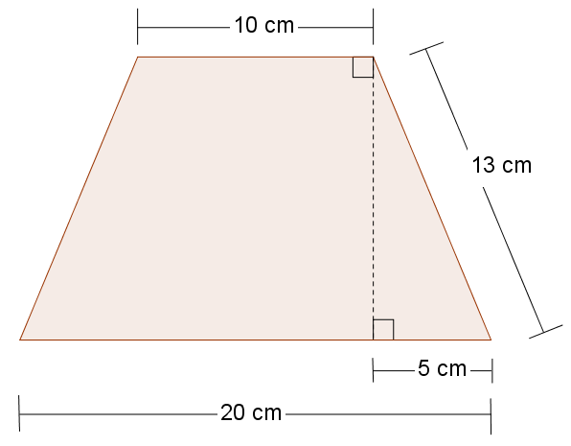

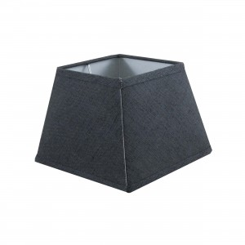

Ovanfor ser du ein lampeskjerm av stoff med fire like sider.

Skissa til høgre viser éi side av lampeskjermen.

1. Bestem arealet av éi side av lampeskjermen.
2. Kor mykje stoff går det med til ein lampeskjerm når det må bereknast 10 % ekstra stoff til overlapp og kantar?

**DEL 2**

**Utan hjelpemiddel**

## Oppgåve 1 (6 poeng)

Funksjonen  er gitt ved   
Funksjonen viser temperaturen  grader celsius () ein stad i Noreg  timar etter midnatt ein sommardag.

1. Bruk grafteiknar til å teikne grafen til .
2. På kva tidspunkt (klokkeslett) var temperaturen 10 ?
3. Bestem forskjellen mellom høgaste og lågaste temperatur i perioden frå midnatt og fram til klokka 20.

## Oppgåve 2 (4 poeng)

Silje har ei timelønn på 210 kroner. Ho betaler 2 % av bruttolønna i pensjonsavgift og har eit skattetrekk på 32 %.

Ein månad arbeidde ho 162,5 timar.

1. Kor mykje fekk Silje utbetalt denne månaden?

I 2017 fekk Silje utbetalt 47 736 kroner i feriepengar. Dette svarar til 12,0 % av feriepengegrunnlaget for 2017.

1. Bestem feriepengegrunnlaget til Silje for 2017.

**Oppgåve 3** (4 poeng)

Ved ein vidaregåande skole er det 640 elevar. I ei undersøking blei elevane spurde om når dei legg seg kvelden før ein skoledag.

*  av elevene svarte at dei legg seg før klokka 23.

Det viser seg at

*  av elevane som legg seg før klokka 23, har eit karaktergjennomsnitt over fire
*  av elevene som legg seg etter klokka 23, har eit karaktergjennomsnitt over fire

1. Lag ein krysstabell som illustrerer opplysningane som er gitt ovanfor.

Tenk deg at vi trekkjer ut ein elev ved skolen tilfeldig.

1. Bestem sannsynet for at eleven har eit karaktersnitt over fire.

Tenk deg at den eleven vi trakk ut i oppgåve b), har eit karaktersnitt over fire.

1. Bestem sannsynet for at denne eleven legg seg før klokka 23 kvelden før ein skoledag.

**Oppgåve 4** (6 poeng)

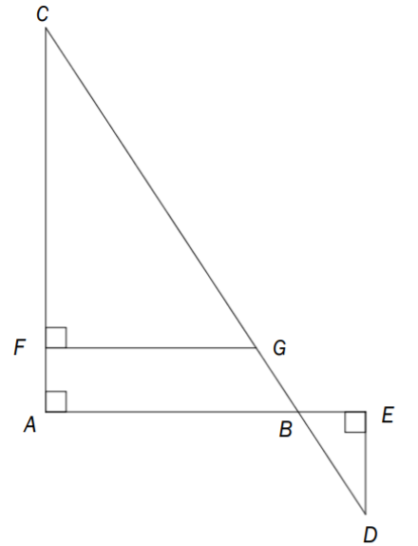

Eit område har form som vist på figuren ovanfor. Punktet  ligg på , punktet  ligg på , og  er skjeringspunktet mellom  og 

m, m og 32 m.

1. Forklar at ,  og  er formlike.
2. Bestem , og vis at m.

Kristian skal dekkje området med eit 15 cm tjukt lag med sand.

1. Kor mange kubikkmeter sand vil han trenge?

**Oppgåve 5** (5 poeng)

Eit firma bruker i periodar skoleungdommar for å få unna diverse målarjobbar. Ungdommane får timelønn etter alder. I tillegg til timelønn må firmaet betale feriepengar og arbeidsgivaravgift. Firmaet har berekna at desse utgiftene utgjer 25 % av timelønna.

Du skal lage eit rekneark som vist nedanfor. I dei kvite cellene skal firmaet registrere opplysningar. I dei blå cellene skal du setje inn formlar.

* Timelønn og kor stor prosentdel av lønna som firmaet må berekne til feriepengar og arbeidsgivaravgift, skal registrerast i celle B3, B4 og B5.
* Når alderen blir registrert, skal reknearket automatisk gi riktig timelønn.
* Totale kostnadar for kvar ungdom er summen av lønna til ungdommen og utgiftene til feriepengar og arbeidsgivaravgift.

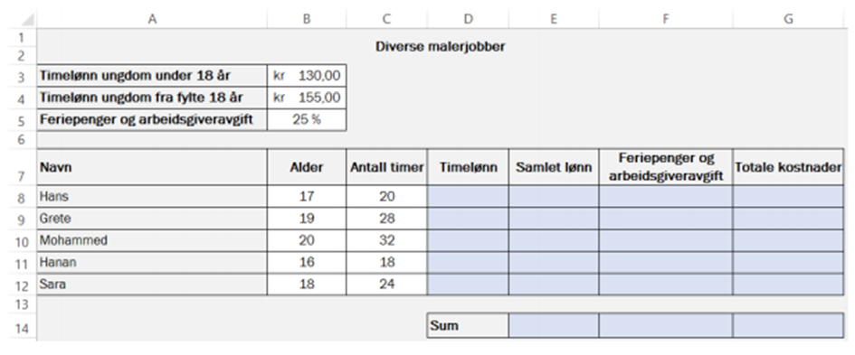

## Oppgåve 6 (6 poeng)

Olav har fått sommarjobb. Han skal plukke morellar.

Morellane skal leggjast i korger. Salsprisen for ei korg morellar inkludert 15 % meirverdiavgift er 69 kroner.

Olav kan velje mellom tre ulike alternativ når det gjeld lønn.

|  |  |
| --- | --- |
| Alternativ 1: | ei fast timelønn på 135 kroner |
| Alternativ 2: | ei fast timelønn på 80 kroner og i tillegg 3 kroner for kvar korg med morellar han plukkar |
| Alternativ 3: | 12 % av salsprisen utan meirverdiavgift for kvar korg med morellar han plukkar |

1. For kva av dei tre alternativa (eitt eller fleire) ovanfor er lønna proporsjonal med mengda morellar Olav plukkar? Grunngi svaret ditt.

1. Kor mange korger med morellar må Olav plukke i løpet av ein time for at alternativ 2 skal gi ei høgare lønn enn alternativ 1?
2. Kor mange korger med morellar må Olav plukke i løpet av ein dag for å tene   
   1000 kroner dersom han vel alternativ 3?

**Oppgåve 7** (5 poeng)

Ein pizzarestaurant tilbyr pizzaer i tre ulike storleikar.

* Den minste pizzaen har ein diameter på 20 cm, den mellomstore har ein diameter på 30 cm, og den største har ein diameter på 40 cm.
* Alle pizzaene er 1,25 cm tjukke.

Vi antar at når vi et pizza, er kvar bit vi tek i munnen, 5 cm3.

Nedanfor ser du prislista for nokre utvalde pizzatypar.

|  |  |  |  |
| --- | --- | --- | --- |
|  |  |  |  |
| **01 DEN ENKLE**  **Ost, tomatsaus – og berre det!** | **39,-** | **89,-** | **119,-** |
| **04 SPESIAL Ost, tomatsaus, kjøttdeig, løk og bacon** | **52,-** | **135,-** | **182,-** |
| **07 HOT & SPICY**  **Ost, tomatsaus, marinert kylling, marinert biff, nachoschips, kvitløk, mais og chili** | **66,-** | **149,-** | **199,-** |

1. Vis at volumet av den minste pizzaen er 393 cm3.
2. Lag eit rekneark som vist nedanfor. I dei kvite cellene skal du registrere opplysningar. I dei gule cellene skal du setje inn formlar.

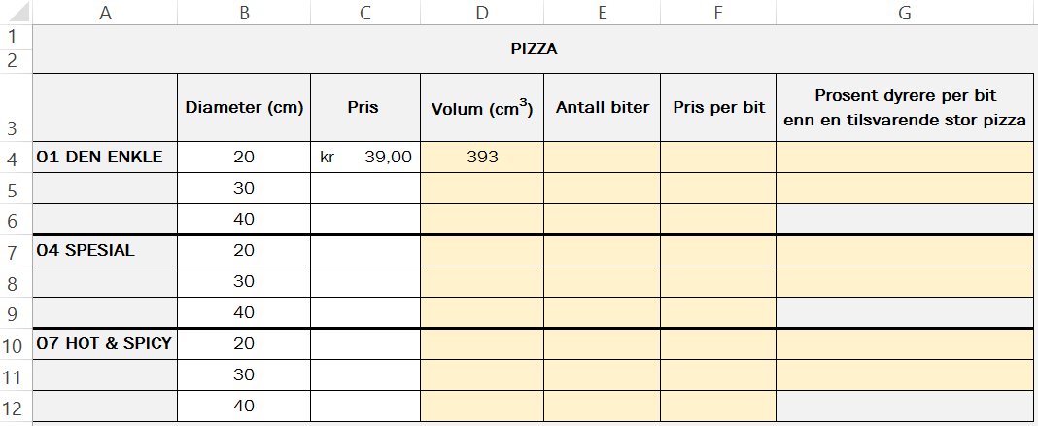

**Kjelder for bilete, teikningar osv.**

* Lampeskjerm: http://www.lama.com/produktkategori/lampeskjermer/ (06.10.2017)
* Temperatur: https://www.suomenlampomittari.fi/tag/lampomittari/page/7/ (10.12.2018)
* Morellar: h ttp://www.matmerk.no/no/beskyttedebetegnelser/godkjente-produkter/hardangermoreller (05.10.2017)
* Andre bilete, teikningar og grafiske framstillingar: Utdanningsdirektoratet